JĘZYK ANGIELSKI – TECHNIK OCHRONY OSÓB I MIENIA – BIAŁYSTOK – KLASA II SEMESTR IV – 06.03.2021
Temat: Criminal justice.
Poniżej załączam ćwiczenia do wykonania na zajęcia. Proszę spróbować wykonać wszystkie zadania z wyjątkiem tych na słuchanie (listening) oraz mówienie (speaking). Wykonamy je wspólnie na zajęciach zdalnych.
Treści do opanowania na zajęciach:
- słownictwo z zakresu odpowiedzialności karnej.
- umiejętność napisania oficjalnego oświadczenia
- reagowanie w sytuacji bezprawnego aresztowania
Good luck!

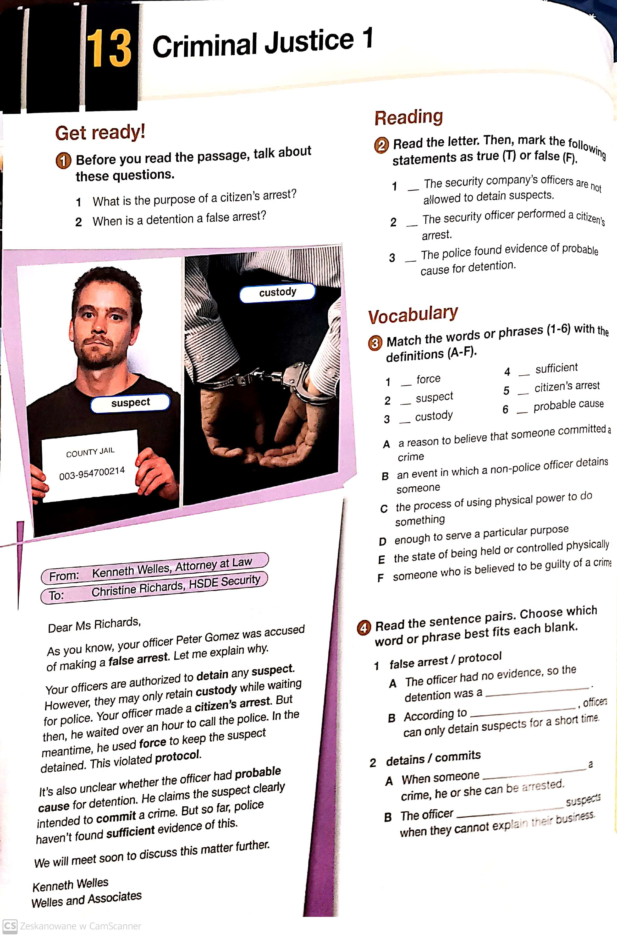
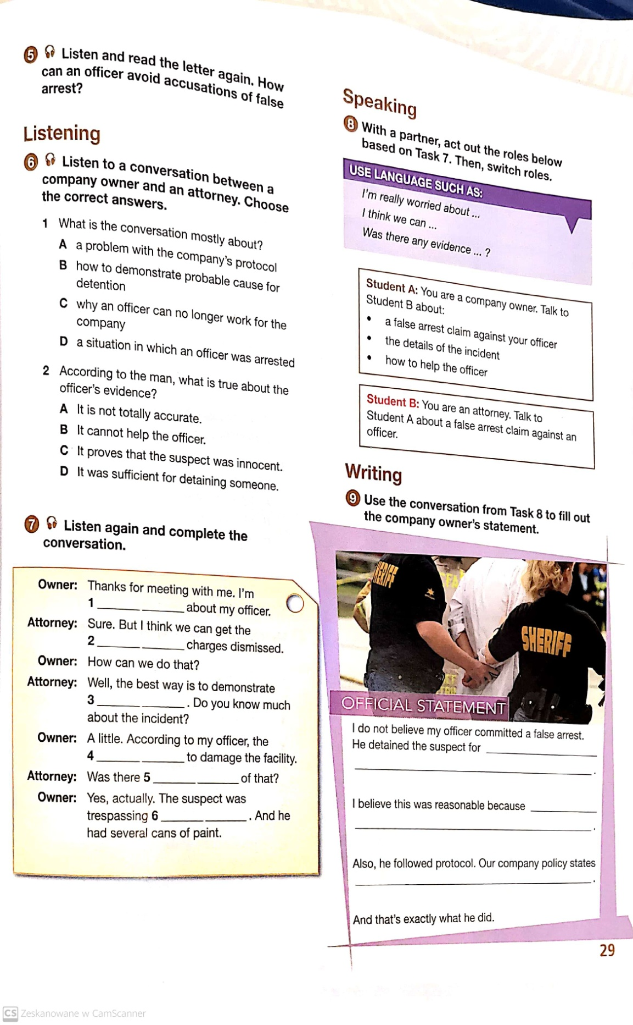
mgr Aleksandra Powroźnik

